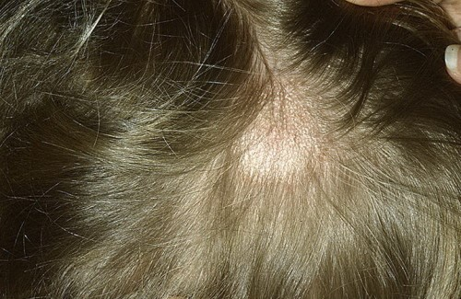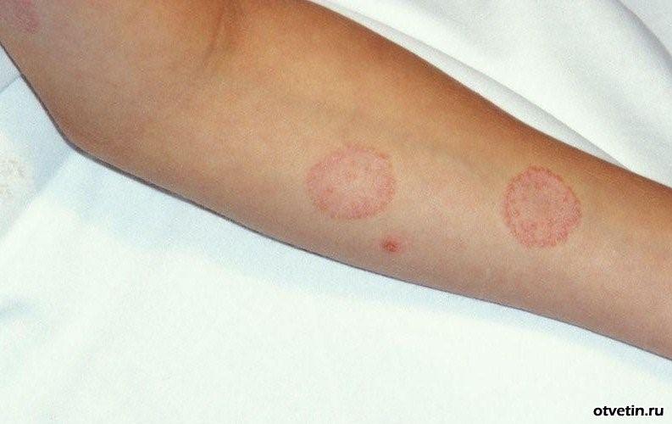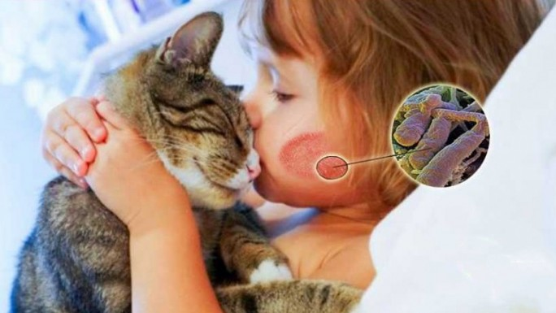

**Заболевание можно избежать при соблюдении условий:**

·исключить контакт (детей) с безнадзорными животными, не брать их домой;

·необходимо населению соблюдать санитарно-гигиенические правила: пользоваться только индивидуальной расческой, головным убором, постельным бельем и другими предметами личного назначения;

·взятых в дом котят, щенков следует осмотреть ветеринарным врачом;

·домашних питомцев привить против микроспории;

·больных (с подозрением) животных нельзя выбрасывать на улицу, их следует обследовать в ветлечебнице для установления диагноза и назначения лечения.

При поражении волосистой части головы наблюдается образование одного-двух крупных очагов округлых или овальных очертаний и несколько более мелких. Очаги имеют четко выраженные границы, покрыты отрубевидными серовато-белыми чешуйками (как бы посыпаны мукой). Почти все волосы в них обломаны и выступают над уровнем кожи на 4-8 мм, легко извлекаются, в основании покрыты беловатым рыхлым чехлом.

**Источником инфицирования** считаются домашние животные, в частности кошки и в меньшей степени собаки. Заражение происходит при тесном контакте человека с животным или же предметами, на которых остались инфицированные чешуйки или шерсть. В случае попадания грибка в почву, например, с волосом, возбудитель может сохранять жизнеспособность до трех месяцев. Учитывая данный факт, стоит отметить, что почва не является источником заражения, а лишь фактором передачи возбудителя. Максимальное число случаев заражения наблюдается в конце летнего сезона и осенью. Это связано с активным приплодом кошек и тесным контактом с ними малышей. После попадания грибка на кожные покровы человека до появления первых кинических признаков заболевания может пройти до 7-ми дней, что является инкубационным периодом. В зависимости от участка поражения принято выделять *микроспорию кожных покров и волос*.

На гладкой коже очаги микроспории размером 1-2 см располагаются в основном на открытых частях тела и также имеют круглую или овальную форму. Поверхность покрыта чешуйками, пузырьками и тонкими корочками по периферии. Иногда поражаются брови, веки, ресницы.

**Микроспория у человека** – это поражение кожных покровов и волосистой части головы. Заболевание вызывает грибковый возбудитель рода *Microsporum.* Развитие заболевания начинается после попадания грибка на кожные покровы с дальнейшим его внедрением в глубоко расположенные слои. Далее грибок интенсивно размножается, и если вблизи находятся волосяные луковицы, то наблюдается поражение волос.

# МИКРОСПОРИЯ